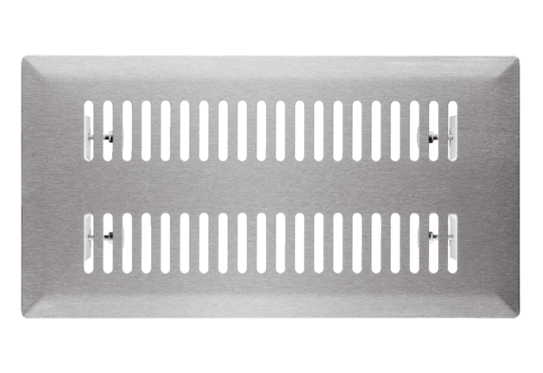Kratka podłogowa FFS-FGOpakowanie jednostkowe: 1 sztukaAsortyment: K
Numer artykułu: 0055.0889Producent: MAICO

